Tarptautinės kelių transporto sąjungos (IRU) duomenimis, 2019 m. 42 savaitę benzinas A-95 Didžiojoje Britanijoje pabrango 3,5 proc., Suomijoje–2,0 proc., Danijoje–1,4 proc., o Meksikoje atpigo 6,2 proc. Dyzelinas analizuojamu laikotarpiu Juodkalnijoje ir Didžiojoje Britanijoje pabrango 4,1 proc., Danijoje–2,3 proc., Suomijoje–1,4 proc., o Estijoje atpigo 3,7 proc.

Per analizuojamą laikotarpį (40–42 savaites) benzinas A-95 Didžiojoje Britanijoje pabrango 2,1 proc., Armėnijoje–1,1 proc., Slovakijoje–0,8 proc., o Meksikoje atpigo 6,2 proc. Dyzelinas analizuojamu laikotarpiu Juodkalnijoje pabrango 4,1 proc., Didžiojoje Britanijoje–2,7 proc., Danijoje–2,3 proc., o Turkijoje atpigo 4,9 proc.

**Degalų kainos ES ir kitų šalių rinkose 2019 m. 40–42 savaitėmis**

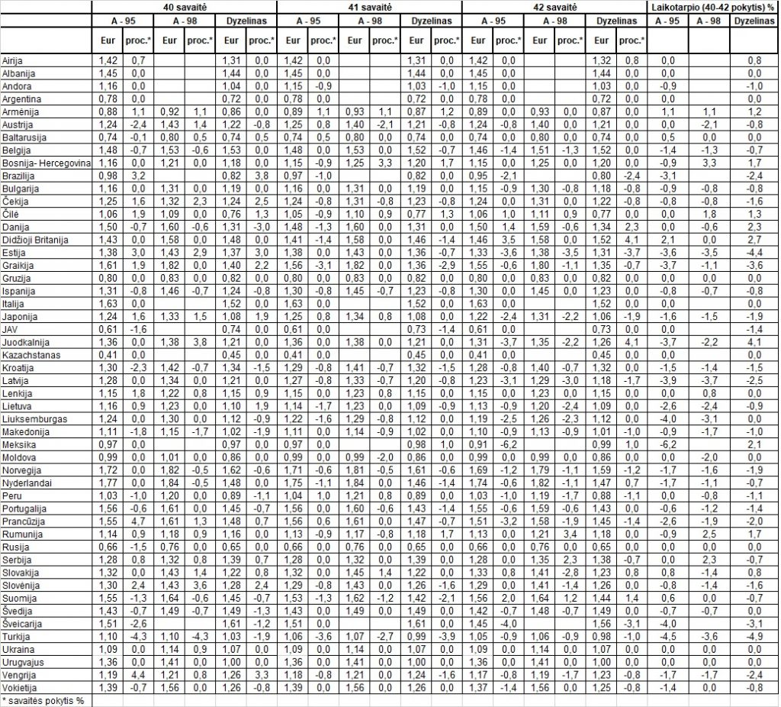

Šaltinis: IRU  
Parengė R. Zinkevičius, tel. (8 37) 39707